Муниципальное бюджетное дошкольное образовательное учреждение детский сад №6 «Солнышко»

Проектирование детской деятельности
на тему: «Наши младшие друзья»
во второй младшей группе.

Выполнила:
Волкова Марина Анатольевна

Лукоянов 2014 год

Проект «Наши младшие друзья»
Вид проекта: творческо-информационный
Продолжительность проекта: краткосрочный
Участники проекта:
дети второй младшей группы, воспитатель, специалисты дополнительного образования, родители воспитанников.
Актуальность реализации проекта:
Животный мир – важная часть нашей жизни. Каждый ребёнок познаёт окружающий мир стараясь потрогать его, поиграть,…..
Воспитывать любовь к природе нужно начинать с самого детства. Нужно учить заботиться и беречь её. Важной частью природы являются живые существа. Прежде всего ребёнок узнаёт животный мир, знакомясь с теми, кто живёт с ним рядом. Ребенок не знает, что можно делать, а что нельзя, что для животного вредно, а что полезно. Кроме того, при тесном контакте с живым, малыш обязательно захочет удовлетворить свою любознательность и втянуть его в игру. Без контроля и руководства взрослых такое общение может оказаться вредным и даже опасным для животного, так и для ребенка. Не каждый родитель соглашается завести домашнего любимца, зная и понимая ответственность.
Для достижения цели и реализации задач, поставленных в проекте, я провела опрос родителей по теме, что позволило выявить отношение родителей к домашним животным.
Из бесед с родителями стало ясно: в большинстве семей нашей группы домашних животных нет. Следовательно, не созданы условия для воспитания и любви к животным, общение с ними. Также было выявлено. Что дети желали бы завести дома какое-нибудь животное, но из-за родительских опасений, о возможности нанесения животным вреда ребенку, дети получали отказ. Не следует забывать. Что домашнее животное В семье – это мощный воспитательный фактор. Ребенок учиться заботиться, ухаживать за ним, у него развиваются нравственно-волевые и трудовые качества.
Привлечение внимания к вопросу о важности домашнего животного в семье вызвал к жизни наш проект «Наши младшие друзья».
Цель проекта: формирование заинтересованного, бережного отношения к домашним животным.

Задачи проекта:
1)Формировать знаний детей о домашних животных.
2) Учить детей различать взрослых животных и их детенышей, упражнять в звукопроизношении.
3) Воспитывать чувства сопереживания ко всему живому, умение делать элементарные выводы и умозаключения.
Ожидаемые результаты:
- Понимание детьми, как можно ухаживать за домашними животными.
- Привитие детям любви и бережного отношения к животным.
- Желание родителей завести домашнего питомца.
Предварительная работа:
- Рассматривание рисунков и фотографий
- Знакомство с литературными произведениями о домашних животных
- - Использование дидактических игр, сюжетно-ролевых игр
- - Разучивание пальчиковой гимнастики, подвижных игр.
Оборудование и материалы:
- Книги о животных
- Картины и иллюстрации, изображающие домашних животных.
- Наборы игрушек «Животные», настольно-печатные игры.
- Аудиозаписи, магнитофон, фотоаппарат.
- Материал для изобразительной деятельности.

Роль родителей в реализации проекта:
- Предоставление фотоматериала.
- Помощь в приобретение набора «домашние животные и их детеныши».

Участие специалистов ДОУ в осуществлении проекта:
- Экскурсия в «Зимний сад»,
- Разучивание песен, прослушивание аудиозаписей голосов животных, подвижных игр.

Предполагаемый результат:
- Создание в группе необходимых условий по ознакомлению детей с домашними животными.
- Создание библиотеки произведений о животных.
- Фотогаллерея «Наши младшие друзья».
- Оформление альбома рисунков о животных.
- Бережное отношение детей к животным.

План поэтапных мероприятий.

1 этап. Подготовительный

- Опрос родителей.
Цель: выявить отношение родителей к вопросам экологического образования детей в детском саду и его реального осуществления в семье.

- Определить уровень знаний детей о домашних животных.

- Подобрать наглядно-дидактические пособия, демонстрационный материал, наборы игрушек животных.
Цель: создать условия для реализации проекта.
-Подготовить материал для изобразительной деятельности: пластилин, стеки, бумагу, клей, краски, кисточки.
- Рассматривание картин «Кошка с котятами», «Собака со щенками» и др.
- -Оформление родительского уголка.
Цель: просвещать родителей: размещать консультации, рекомендации по реализации проекта.

2 этап. Реализация проекта.

-Рассматривание книг, иллюстраций, альбомов о домашних животных.

- Рассматривание картин «Кошка с котятами» , «Собака со щенятами».

- Целевая экскурсия в «Зимний сад» (наблюдение за обитателями зимнего сада)

--Беседа «Мои домашние питомцы» (выявить у детей, что они знают о своих питомцах, о повадках, с чем связано их поведение)
-Чтение и заучивание потешек: «Кисонька- мурысенька», «Пошел котик на торжок»,«Киска,киска, киска брысь» , сказок «Коза-дереза», «Петушок и бобовое зернышко»,«Кошкин дом» и др.

- Вечер загадок (развивать у детей логическое мышление при отгадывание загадок)

-Рисование : «Пойдем пасти животных на зеленый луг» (воспитывать у детей доброе отношение к животным)

- Лепка: «Миска для молока, чтобы накормить детенышей».
Цель: воспитывать у детей бережное отношение к животным, интерес к ним, учить лепить округлые формы чашку путем вдавливания пластилина.

- - Аппликация «Кошка» (нетрадиционная техника, использование синтепона)
Цель: воспитывать доброе отношение к животным, учить приклеивать синтепон на трафарет « кошки».

- - Подвижные игры «Воробушки и кот», «Курочка и цыплята», «Кот и мыши».

- Игра-инсценировка «Кошкин дом» (учить детей эмоционально воспринимать образное содержание произведения)

- Проведение настольно-печатных игр, дидактических, творческих (развивать внимание. Сообразительность, речь).

- Музыкальная деятельность (разучивание песен, прослушивание в аудиозаписи голосов животных).

3 этап. Итоговый.
-Оформление фотовыставки по материалам проекта.
- Выставка рисунков, поделок.
- Презентация проекта.

Рассматривание картины «Кошка с котятами»
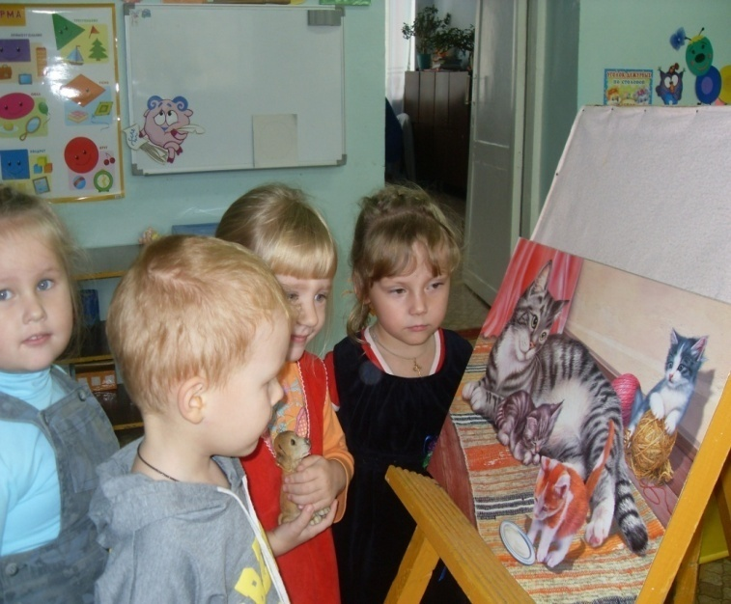
Чтение художественной литературы.
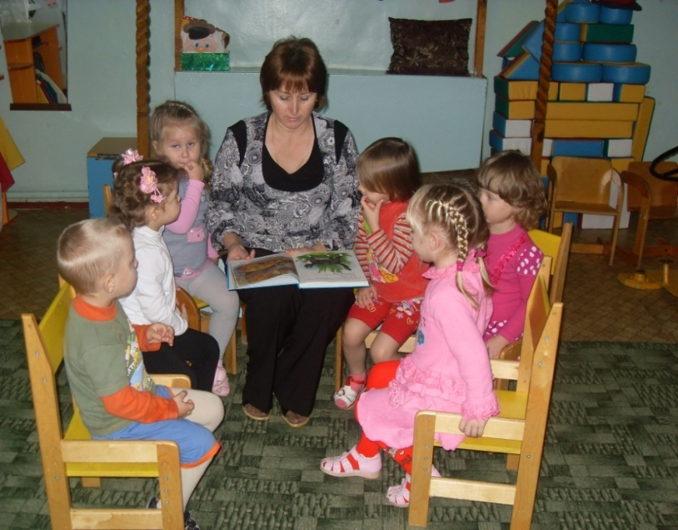
Наблюдение за животными в зимнем саду.
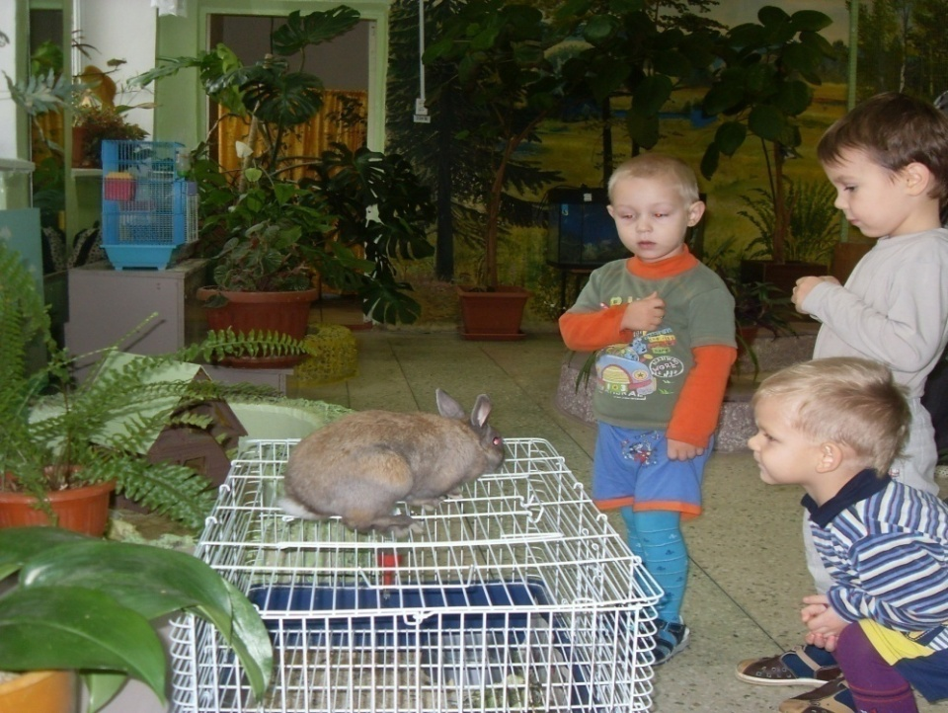

Наблюдение за кошкой.
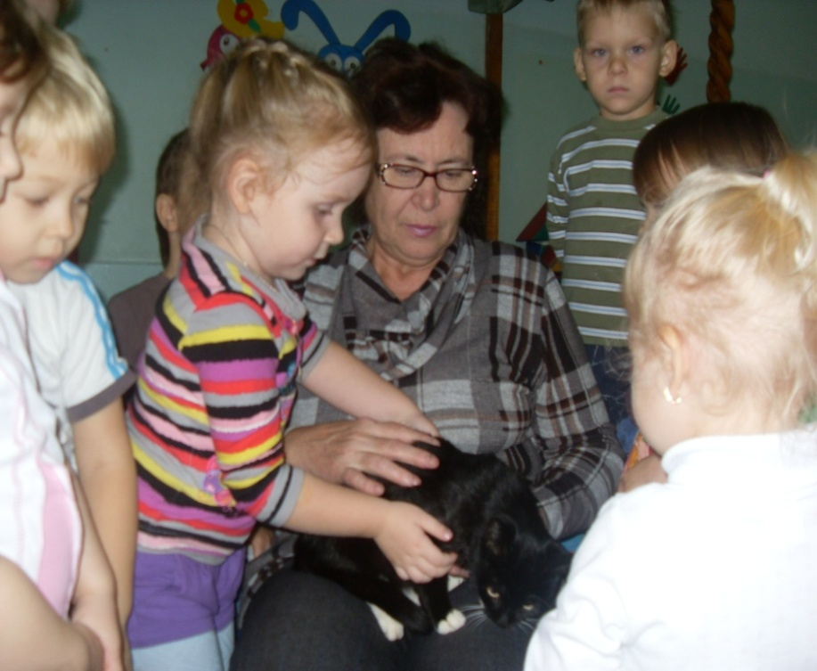
Дидактические игры.
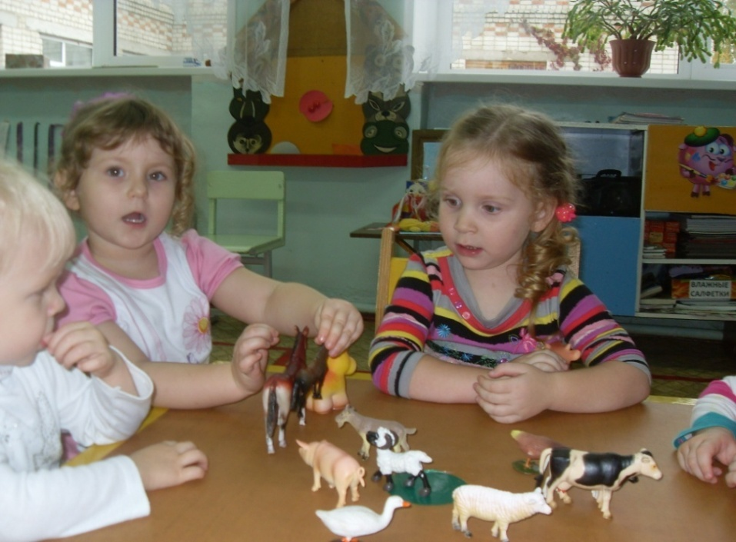
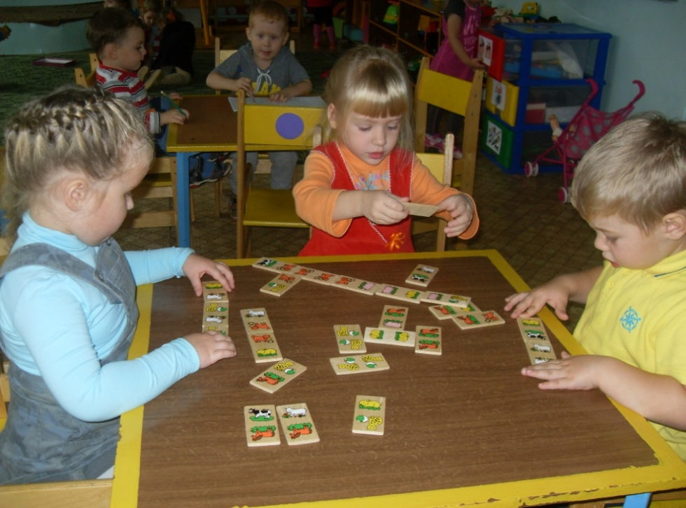
Рисование «Пойдем пасти животных на зеленый луг»
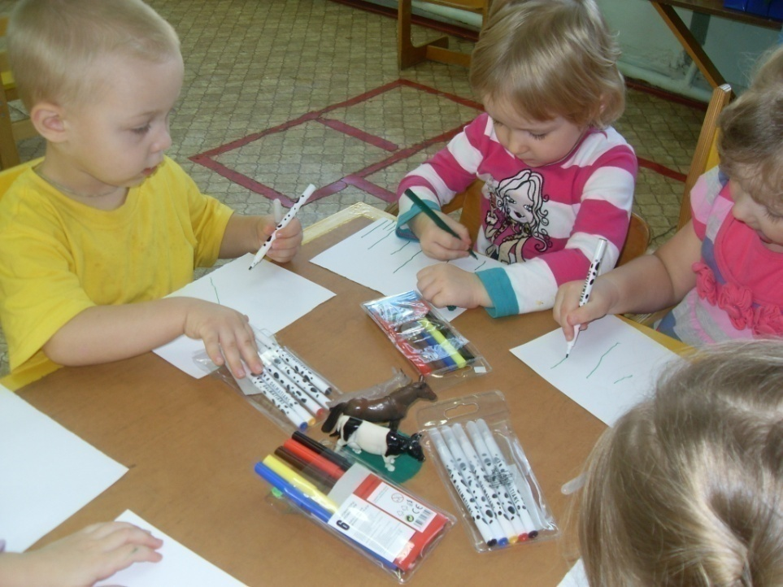
Драматизация «Кошкин дом»
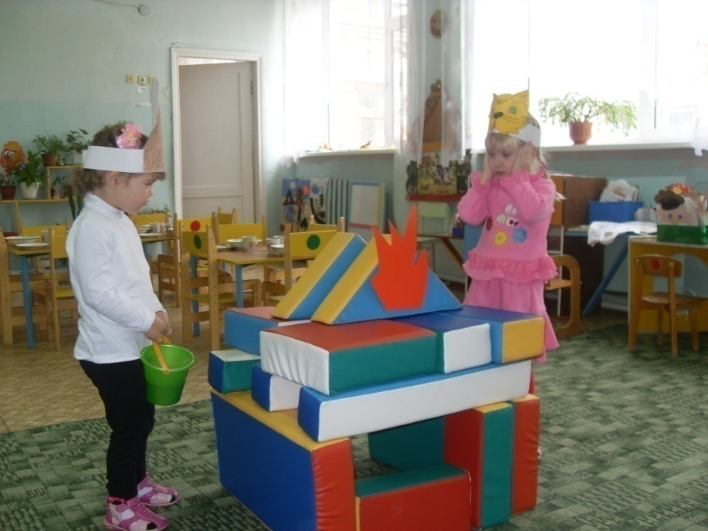
Подвижная игра «Курочка и цыплята»
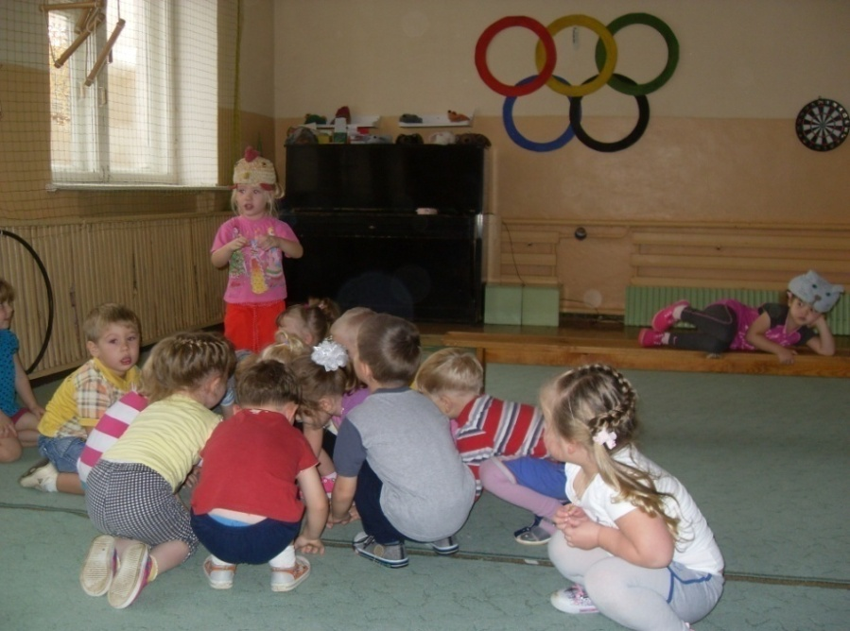

Аппликация «Кошка»
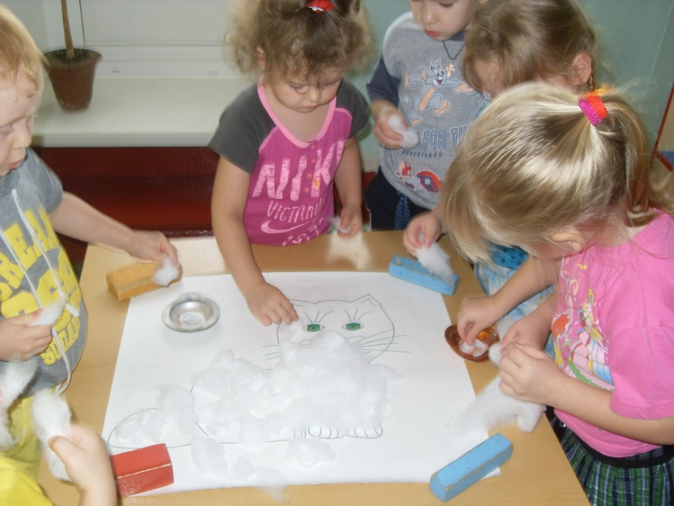
Слушание музыки.
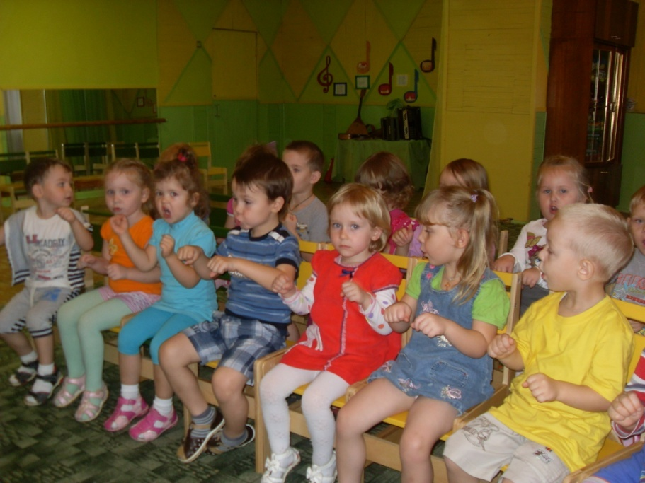
Макет «Домашние животные»
